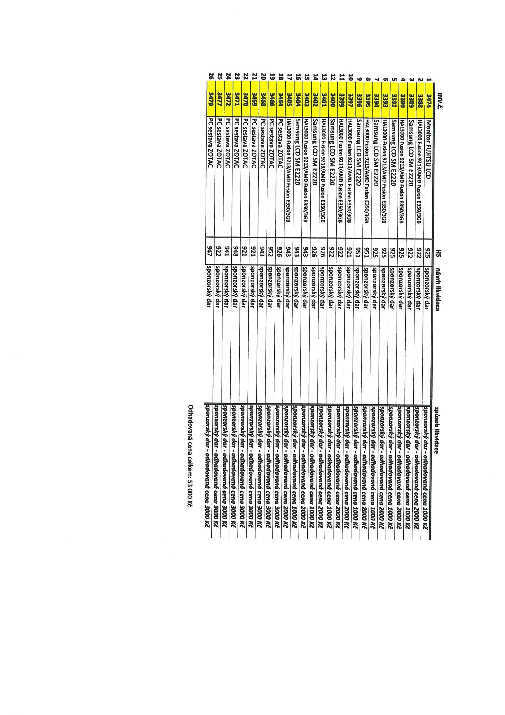

음 寸 寸寸 寸 §